Проектная карта урока
Ф.И.__________________________ 7 класс. Дата:
Тема урока:_________________________________________________________________
1. По результатам исследовательской и творческой работы заполни таблицу:
Т
№ | Элемент △  А | Кол-во | Замечательное свойство
1 | ______________  С  В  А
2 | В  С  А  ______________
3 | ______________  С  В

2. Практическая часть
М
N
Тупоугольный треугольник

3. Устный счет
4. Сколько треугольников изображено на рисунке? Проведите общую для всех этих треугольников В………... . Для какого из треугольников В……….. расположена вне его?
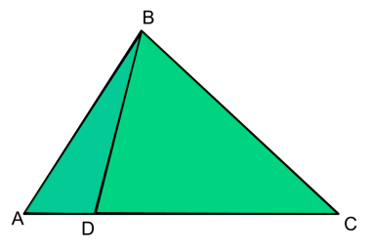
5. Проверочные работы (на обороте)
6. Итоги (рефлексия)
